ПАСПОРТ

Муниципальное бюджетное учреждение дополнительного образования «Детская музыкальная школа № 5»
(полное наименование образовательной организации)

Старооскольского городского округа
(наименование муниципального образования)
Белгородской области

1. Фотографическое изображение образовательной организации (ДШИ, ДМШ)

Фото

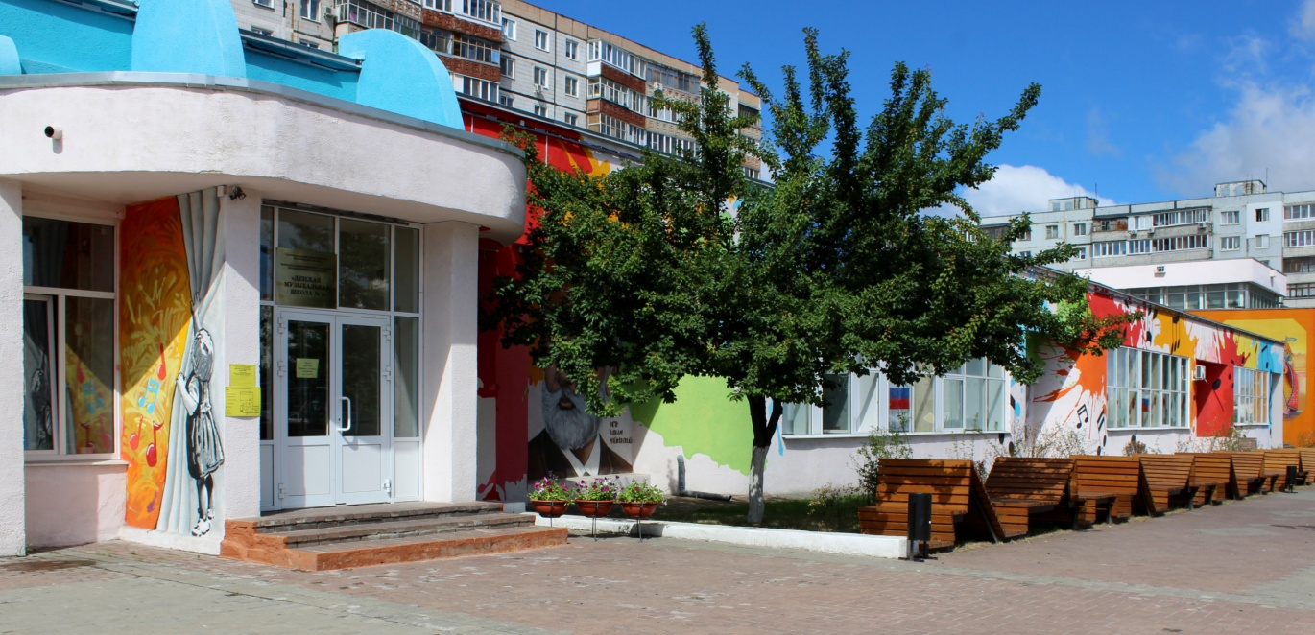

«15» июля | 2020 г.
Дата | съемки

2.
Адрес образовательной организации | 309512 Белгородская область, г. Старый Оскол,  м-н Жукова 30Б

3. Руководитель образовательной организации (ФИО) Степанова Елена Викторовна, телефон 89155213616,
официальный электронный адрес образовательной организации
uk-dmsh5@mail.ru,
сайт http://dmsh5-oskol.ru/

4. Технические характеристики здания/помещения:
№ | Наименование показателя | Значение
1. | Год постройки здания | 1996
2. | Этажность | 1
3. | Площадь (м² ) | 1491,1
4. | Отдельно стоящее здание/находится в другом учреждении (указать) | Отдельно стоящее здание
5. | Вид права собственности на здание /помещение | Оперативное управление
6. | Реквизиты документа, подтверждающего право собственности на здание/помещение | Свидетельство № 31-31-08/002/2010-441 от 08.06.2015
5. | Удовлетворительное состояние/  неудовлетворительное состояние/аварийное | Удовлетворительное состояние
6. | Дата последнего капитального ремонта (указать бюджет, сумму (тыс. рублей)) | Капитального ремонта не было
7. | Доступность для маломобильных групп населения (указать конкретную обеспеченность) | Внутренний пандус, расширены дверные проемы, оборудованы санузлы, предусмотрен доступ в учреждение через запасной вход (выход)
8. | Год последнего технического оснащения учреждения (указать бюджет, программу) | 2019 год, 4832197,00 рублей  Федеральный проект «Культурная среда» национального проекта «Культура»: музыкальные инструменты (рояль, баян, скрипка) – 3578101,99, звуковое оборудование, мебель - 1123668,01, нотная литература – 130427,00
9 | Оснащенность техническими средствами обучения, % | Компьютерное оборудование – 83%  Музыкальные инструменты – 91%  Мебель – 95%  Интерактивные доски (иное современное оборудование) – 25%

5. Фотографическое изображение филиала: нет
Фото

«_____»______ | 20____г
Дата | съемки

6. Руководитель филиала (ФИО), телефон_ -___,
официальный электронный адрес филиала_____-________

7. Основные технические характеристики филиала: нет
№ | Наименование показателя | Значение
1. | Год постройки здания | -
2. | Этажность | -
3. | Площадь (м² ) | -
4. | Отдельно стоящее здание/находится в другом учреждении (указать) | -
5. | Вид права собственности на здание /помещение | -
6. | Реквизиты документа, подтверждающего право собственности на здание/помещение | -
7. | Удовлетворительное состояние/  неудовлетворительное состояние/аварийное | -
8. | Дата последнего капитального ремонта (указать бюджет, сумму (тыс. рублей)) | -
9. | Доступность для маломобильных групп населения (указать конкретную обеспеченность) | -
10. | Год последнего технического оснащения учреждения (указать бюджет, программу) | -
11. | Оснащенность техническими средствами обучения, % | Компьютерное оборудование –  Музыкальные инструменты –  Мебель –  Интерактивные доски (иное современное оборудование) –

8. Характеристика выездных классов:
№ | Наименование показателя | Значение
1. | Наличие/отсутствие | В наличии
2. | Количество | 1
3. | Адрес нахождения (указать площадь занимаемого помещения): | 309535, Белгородская область, Старооскольский район, село Лапыгино, улица Центральная, дом 101, МБОУ «Основная общеобразовательная Курская школа»  61,59 кв.м.

9.Кадровый состав
9.1.Сведения о руководящем составе
Должность | Фамилия, Имя, Отчество | Телефон- рабочий, мобильный | Адрес электронной почты
Директор | Степанова Елена Викторовна | раб. 8(4725) 32-53-95  89155213616 | elena-dolce@yandex.ru
Заместитель директора | Бойко Лариса Владимировна | раб. 8(4725) 32-53-95  89103273833 | boiko_lara@mail.ru
Заместитель директора | Бредихина Любовь Валентиновна | раб. 8(4725) 32-53-95  89606353794 | lybabred61@yandex.ru
Заместитель директора (по административно-хозяйственной части) | Смирных Елена Валериевна | раб. 8(4725) 32-53-95  89103276925 | smirnyxe@mail.ru

9.2. Педагогический состав
9.2.1.Число педагогов, чел.________47______, из них: ____43____основной состав, совместители___4___

9.2.2. Образовательный ценз педагогических работников:
с высшим образованием_______32_____ чел., в том числе с профильным образованием_____28______ чел.;
со средним специальным образованием_________15______ чел.;
имеют почетные звания «Заслуженный работник культуры Российской Федерации», __1___чел., «Почетный работник сферы образования Российской Федерации» ___0___ чел.

9.2.3. Возрастной состав педагогов:

До 25 лет | от 25 до 45 лет | от 45 до 60 лет | от 60 лет и выше
___0__чел. | ___21____чел. | ____19___чел. | ___7___чел.
9.2.4.Распределение педагогов по стажу работы:
до 5 лет | от 5 до 10 лет | от 10 до 20 лет | от 20 лет и более
4 чел. -8,5% | 3 чел. – 6,3% | 12 чел. - 25% | 28 чел. – 59,5%

9.2.5. Квалификационный уровень педагогических работников (мониторинг за последние два учебных года):

Категория | 2018/2019 гг. | 2019/2020 гг.
высшая | 32 | 32
первая | 8 | 7
аттестованы на соответствие занимаемой должности | 8 | 8
не аттестованы | - | -
всего педагогов штатных | 49 | 47

10. Сведения о контингенте детской школы искусств

10.1.Численность контингента (мониторинг за последние три учебных года):
Численность обучающихся в ДШИ | 2018/2019 уч. год | 2019/2020 уч. год | 2020/2021 уч. год
Всего обучающихся, в ДШИ, в т.ч.: | 558 | 565 | 580
по дополнительным предпрофессиональным общеобразовательным программам | 314 | 363 | 379
по дополнительным общеразвивающим программам | 195 | 146 | 130
Платные услуги | 49 | 56 | 61
ПФ ДОД |  |  | 10 (вне контингента)

10.2.Сведения о численности обучающихся с ОВЗ (15 обучающихся), в том числе: ______1____с нарушениями опорно-двигательного аппарата, ___0_______по слуху, _____0____по зрению

11. Сведения об образовательном процессе.

№ п/п | Отделения | Вид программы  (предпрофес-сиональная, общеразвива-ющая) | Срок обучения | Год открытия  или перехода на обучение по данной программе | Количество обучающихся
 |  |  |  |  |  |  | IV |  |  | V | VI | VII |  | VIII |  |  | Всего
1. | Фортепиано | Предпроф. | 8 (9) | 1981(2013) | 124
2. | Баян | Предпроф. | 8 (9)  5 (6) | 1981(2013) | 24
3. | Аккордеон | Предпроф. | 8 (9)  5 (6) | 1981(2013) | 30
4. | Домра | Предпроф. | 8 (9)  5 (6) | 1994(2013) | 14
5. | Балалайка | Предпроф. | 8 (9)  5 (6) | 1991(2013) | 14
6. | Гитара | Предпроф. | 8 (9)  5 (6) | 1986(2013) | 37
7. | Скрипка | Предпроф. | 8 (9) | 1982(2013) | 29
 | виолончель | Предпроф. | 8 (9) | 1994(2013) | 13
8. | Духовое (всего),  в том числе по инструментам: | - | 8 (9)  5 (6)
 | труба | Предпроф. | 8 (9)  5 (6) | 2010(2013) | 5
 | кларнет | -
 | флейта | Предпроф. | 8 (9)  5 (6) | 1986(2013) | 16
 | саксофон | -
 | и т. д. | -
9. | Хоровое акад. | Предпроф.  Общеразвив. | 8 (9)  7 | 2002(2015) | 45  8
10 | Фольклорное | Предпроф.  Общеразвив. | 8 (9)  7 | 2013(2019) | 12  34
11. | Вокал | -
12. | Эстрадное | -
13. | Хореография | Предпроф.  Общеразвив. | 8 (9)  7 | 1997(2020) | 104
14. | ИЗО | -
15. | Театральное | -
16. | Платные образовательные услуги |  |  |  | 61
17. | ПФ ДОД |  |  | 2020 | 10
 | ВСЕГО: |  |  |  | 580
Наличие подготовительных отделений _____нет____(да/нет)

12. Количество творческих коллективов в детской школе искусств, в том числе:
учащихся ____18__ ед. (перечислить);
 | Наименование коллектива | Количество участников
1. | Оркестр баянов и аккордеонов | 24
2. | Оркестр русских народных инструментов | 20
3 | Хор учащихся 1 класса | 35
4 | Хор учащихся старших классов | 65
5 | Хор учащихся младших классов | 58
6 | Хор хорового отделения | 54
7 | Ансамбль скрипачей «Тутти» | 8
8 | Хореографический ансамбль «Семицветик» | 18
9 | Хореографический ансамбль «Озорники» | 12
10 | Хореографический ансамбль «Озорницы» | 22
11 | Детский камерный оркестр | 33
12 | Ансамбль виолончелистов «Bell Cello» | 7
13 | Ансамбль виолончелистов «ДоМиСольки» | 6
14 | Народный хор | 22
15 | Ансамбль фольклорных инструментов «Скоморошина» | 8
16 | Фольклорный ансамбль «Первоцвет» | 17
17 | Фольклорный ансамбль «Родничок» | 15
18 | Сводный ансамбль фольклорного отделения | 32

преподавателей ___5___ед. (перечислить)

 | Наименование коллектива | Количество участников
1. | Оркестр русских народных инструментов «Карусель» | 17
2. | Камерный ансамбль | 4
3. | Фортепианный квартет  «Camerata» | 4
4. | Хоровая группа сводного городского хора преподавателей | 7
5. | Инструментальное трио | 3

13. Сведения о численности детей, проживающих в данном муниципальном образовании области, в возрасте от 6 до 17 лет в разрезе:
- всего в муниципальном районе/городском округе 34173 чел.
- населенном пункте – месте расположения ДШИ 29840 чел.

Паспорт составил заместитель директора Бойко Лариса Владимировна

 | подпись директора |  |  |  | Е.В. Степанова
02 сентября 2020 г.
Дата составления (число, месяц, год)

